PROJETO DE LEI MUNICIPAL Nº. XXX, DE XX DE ABRIL DE 2024
Estabelece procedimentos de publicidade para emissão de licença ambiental e autorização de supressão de vegetação ou de intervenção em área especialmente protegida e dá outras providencias.

CONSIDERANDO o artigo 23 da Constituição da República Federativa do Brasil: “É competência comum da União, dos Estados, do Distrito Federal e dos Municípios: (...) VI – Proteger o meio ambiente e combater a poluição em qualquer de suas formas; VII - Preservar as florestas, a fauna e a flora; XI - Registrar, acompanhar e fiscalizar as concessões de direitos de pesquisa e exploração de recursos hídricos e minerais em seus territórios”.
CONSIDERANDO o Capitulo IV da Constituição da República Federativa do Brasil: “Dos Municípios - Artigo 30. Compete aos municípios: I – Legislar sobre assuntos de interesse local; II – Suplementar a legislação Federal e a Estadual no que couber”.
CONSIDERANDO o artigo 6º da Resolução nº 237/97, do Conselho Nacional de Meio Ambiente (CONAMA) “Art. 6º. Compete ao órgão ambiental municipal; o licenciamento ambiental de empreendimentos e atividades de impacto local e daqueles que lhe forem delegadas pelo Estado por instrumento legal ou convênio”.
CONSIDERANDO que o princípio da publicidade permeia toda a atuação da administração pública, direta, indireta ou fundacional, nos termos do artigo 37, caput, da Constituição Federal;
O Prefeito Municipal de Extrema, João Batista da Silva, no uso de suas atribuições legais, faz saber que a Câmara Municipal de Extrema aprovou e ele sanciona a seguinte

Lei:
CAPÍTULO I
DISPOSIÇÕES GERAIS

Art. 1º - Ficam aprovadas as diretrizes de publicidade visual de áreas ou empreendimentos que passaram por aprovação de atividades modificadoras do meio ambiente sujeitas ao licenciamento, intervenção ou definição de conservação/preservação/servidão ambiental vinculados a processos de regularização ambiental inseridas no município de Extrema/MG

Art. 2º - Na emissão de licença ambiental, autorização de supressão de vegetação ou de intervenção ambiental, como condicionante do processo de licenciamento ambiental, deverá ser solicitado ao empreendedor a obrigatoriedade de expor em local específico a placa com o número do processo, número da autorização ou licença emitida, data da emissão e termo de compromisso, sempre visível ao público e durante toda a validade ou execução desta.
§ 1º - a placa deverá ser fixada na testada do terreno voltada para a via de circulação.
§ 2º - a placa deverá ser fixada antes do início de qualquer intervenção na propriedade

CAPÍTULO II
DAS PLACAS DE LICENÇAS E AUTORIZAÇÕES DE INTERVENÇÃO AMBIENTAL

Art. 3º - A placa de indicação de empreendimento com licenças e autorizações de intervenção ambiental deverá ter fundo branco e letras pretas, e bordas azuis, conforme modelo constante no Anexo I, deverá ter o tamanho mínimo de 1,20m (altura) X 1,50m (comprimento), com os campos preenchidos conforme segue:
I – NOME DO EMPREENDIMENTO: nome completo da razão social que obteve a licença / autorização ambiental
II - NÚMERO DO PROCESSO: deve ser preenchido com o número do processo CODEMA de concessão da licença ou autorização, bem como o correspondente número de processo digital, quando este existente;
III - CÓDIGO DE ATIVIDADE LICENCIADA: deve ser preenchido com o(s) código(s) de atividade(s) licenciada(s), de acordo com a Deliberação Normativa COPAM nº 217/2017 e Deliberação Normativa CODEMA nº 021/2021, bem como as legislações que as substituírem;
II - NÚMERO DA LICENÇA / AUTORIZAÇÃO: deve ser preenchido com o(s) número(s) das autorizações emitidas;
V - DATA DA EMISSÃO: deve ser preenchido com a(s) data(s) da(s) emissão, na mesma ordem a que se faz menção às autorizações no caso de existir mais de uma;
VI – DATA DE VALIDADE DA LICENÇA / AUTORIZAÇÃO: deve ser preenchido com a(s) data(s) da(s) validade, na mesma ordem a que se faz menção às autorizações no caso de existir mais de uma;
VII - NÚMERO DO TERMO DE COMPROMISSO: deverá ser preenchido com o número do termo de compromisso e respectivo objeto: recuperação ambiental de áreas degradadas (PRADA), ajustamento de conduta (TAC), recomposição florestal (TCRF), compensação florestal (TCCF).
VIII – ENDEREÇO: preencher o endereço completo do empreendimento / local autorizado, com logradouro, número, complemento, bairro, CEP e município;
IX – CÓDIGO DE VERIFICAÇÃO (QR code) digital emitido junto à licença e/ou autorização de intervenção ambiental, quando emitidos digitalmente.

CAPÍTULO III
DAS PLACAS DE ÁREAS DE PRESERVAÇÃO, CONSERVAÇÃO OU SERVIDÃO AMBIENTAL

Art. 4º - A placa para indicação de áreas de preservação permanente – APP, conservação e recuperação ambiental ou instituída servidão ambiental definidos em processos de regularização ambiental deverá ter fundo branco e letras pretas, e bordas verdes, conforme modelo constante no Anexo II, ter o tamanho mínimo de 1,00m (altura) X 1,20m (comprimento).
Parágrafo Único - A placa deverá apresentar os campos preenchidos conforme segue:
I – INDICAÇÃO DA ÁREA PRESERVADA: indicar o tipo de área que está sendo preservada, sendo elas:
a) área de preservação permanente – APP;
b) área verde urbana
c) área de compensação florestal;
d) área de recuperação ambiental
e) unidade de conservação de acordo com os tipos definidos na Lei Federal n° 9.985/2000;
f) demais tipologias definidas pelos órgãos ambientais pertencente ao SISNAMA – Sistema Nacional de Meio Ambiente.
II - NÚMERO DO PROCESSO: deve ser preenchido com o número do processo CODEMA de concessão da licença ou autorização que definiu a proteção da área, bem como o correspondente número de processo digital, quando este existente;
III - NÚMERO DO TERMO DE COMPROMISSO ou MATRÍCULA: deverá ser preenchido com o número do termo de compromisso ou matrícula e o respectivo objeto de preservação: recuperação ambiental de áreas degradadas (PRADA), ajustamento de conduta (TAC), recomposição florestal (TCRF), compensação florestal (TCCF).
IV – ÁREA PRESERVADA: Área da propriedade preservada, em hectares (ha)
V – AVISOS DE EDUCAÇÃO AMBIENTAL: A placa deverá conter avisos de educação ambiental quanto a conservação e monitoramento da área e proibições de disposição irregular de resíduos, caça, supressão e queimada induzida.

Art. 5º - Para indicar os limites da área de preservação permanente - APP no terreno, deverá ser fixada mais de uma placa quando a faixa de APP do empreendimento/local superar 500 metros de perímetro.
§ 1º - A distância máxima entre cada placa é de 500 metros;
§ 2º - Quando a APP estiver dentro de área verde de loteamentos ou fragmentos florestais presentes no terreno, compondo único fragmento florestal, a placa deverá ser colocada na borda deste fragmento/área verde, indicando a presença de ambas áreas.

Art. 6º - Para indicar área de conservação, recuperação ou servidão ambiental instituída definida por ato legal (criação de unidade de conservação, registro averbado em matrícula de cartório ou termo de compromisso para recuperação/compensação florestal), deverá:
I – ser fixada na entrada da propriedade (terreno);
II - ser fixada na via de acesso à área, quando não houver via de circulação que margeia o perímetro da área;
III – ser fixada no início e fim da via de circulação que atravesse a área.

CAPÍTULO IV
DAS DISPOSIÇÕES FINAIS E TRANSITÓRIAS

Art. 7º - Para atendimento do disposto desta Deliberação, toda autorização / licença ambiental emitida a partir da publicação desta deliberação deverá vincular a eficácia do documento à afixação da(s) placa(s) indicada(s) nas suas condicionantes.

Art. 8º - Empreendimentos que já obtiveram a licença e/ou autorização de intervenção deverão atender as diretrizes estabelecidas nessa deliberação no prazo de 90 dias.
Parágrafo único: Empreendimentos que possuem áreas de preservação, também deverão se adequar as diretrizes desta norma no prazo estabelecido no caput.

Art. 9º - Ficam dispensados de colocar a placa de licença ambiental os empreendimentos que já estão em operação nas modalidades AAS, LO, LOC e REVLO estabelecidas na Deliberação Normativa CODEMA n° 021/2021.
Parágrafo Único - Em substituição a placa, uma cópia da(s) licença(s) ambiental(is) vigentes emitida deverá ser fixada na entrada predial do empreendimento, em local de visão pública.

Art. 10 - Esta Lei entra em vigor na data de sua publicação.

Extrema/MG, aos xx de xxxxxxxxx de 2024.

João Batista da Silva
- Prefeito Municipal -

ANEXO I
Modelo de placa de Licença e Autorização de intervenção ambiental, conforme dados abaixo:

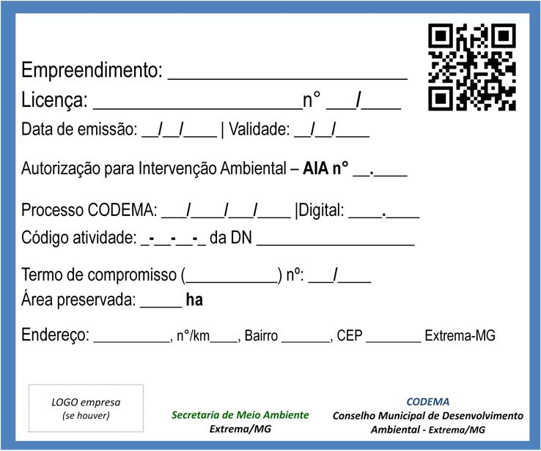

ANEXO II
Modelo de placa de PLACAS DE ÁREAS DE PRESERVAÇÃO, CONSERVAÇÃO OU SERVIDÃO AMBIENTAL, conforme dados abaixo:

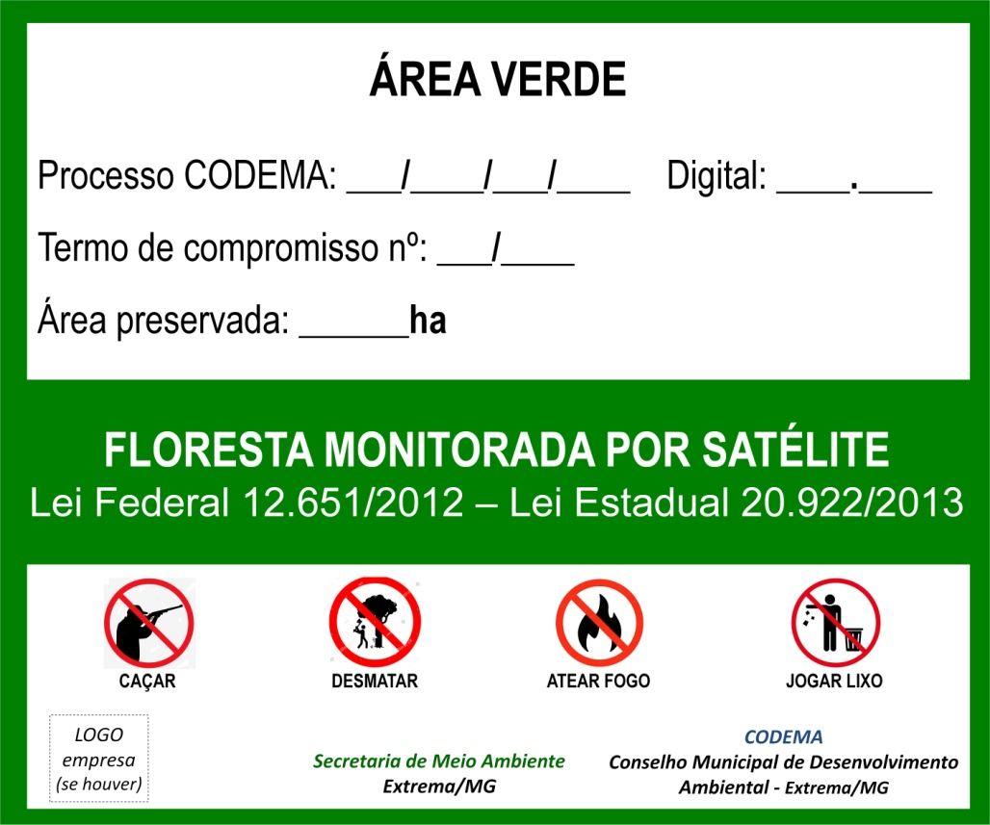
1,20 metros
1,0 metro

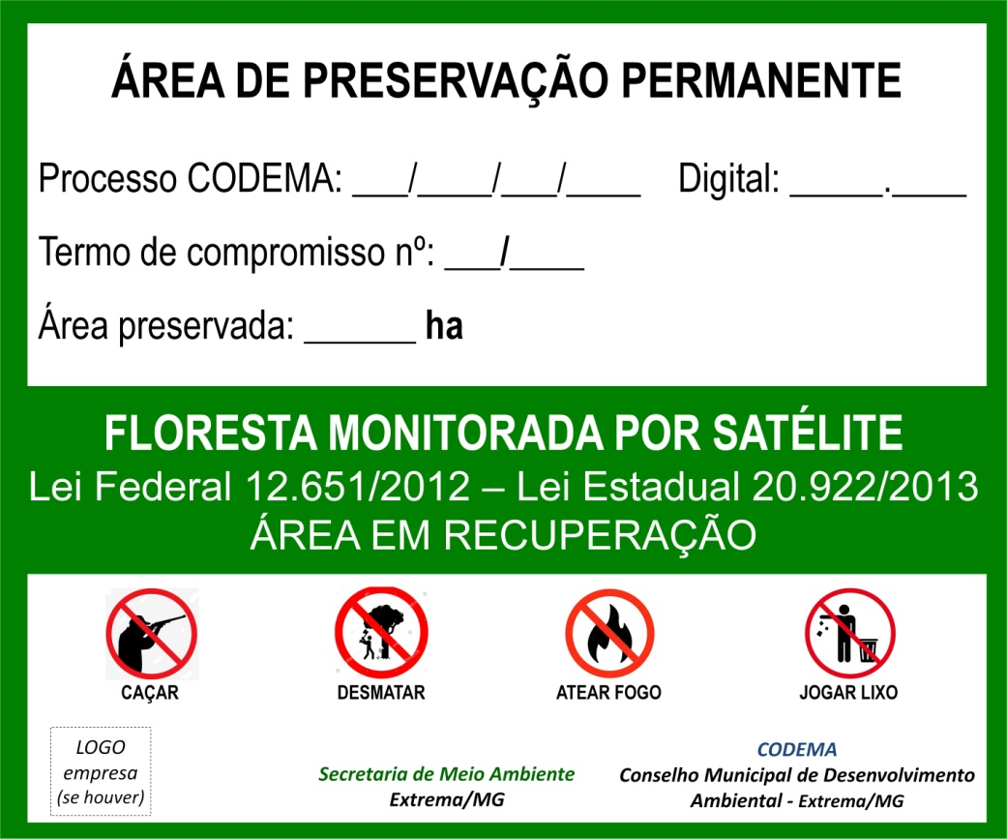
1,0 metro
1,20 metros

